1. **运行程序**

运行文件夹内的“skin_data_collector.exe”文件：

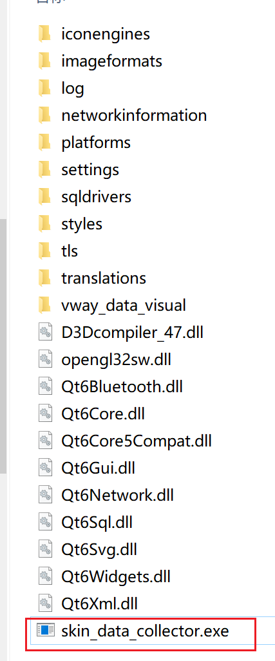

（注：图中的“log”文件夹是软件运行过程中自动生成的。软件未使用时，此文件夹可能不存在）

1. **搜索设备**

使用新设备时，settings文件夹中的配置文件没有记录设备的蓝牙地址，因此请勾选软件界面上的“搜索所有设备”复选框，然后点击“搜索并连接设备”按钮：

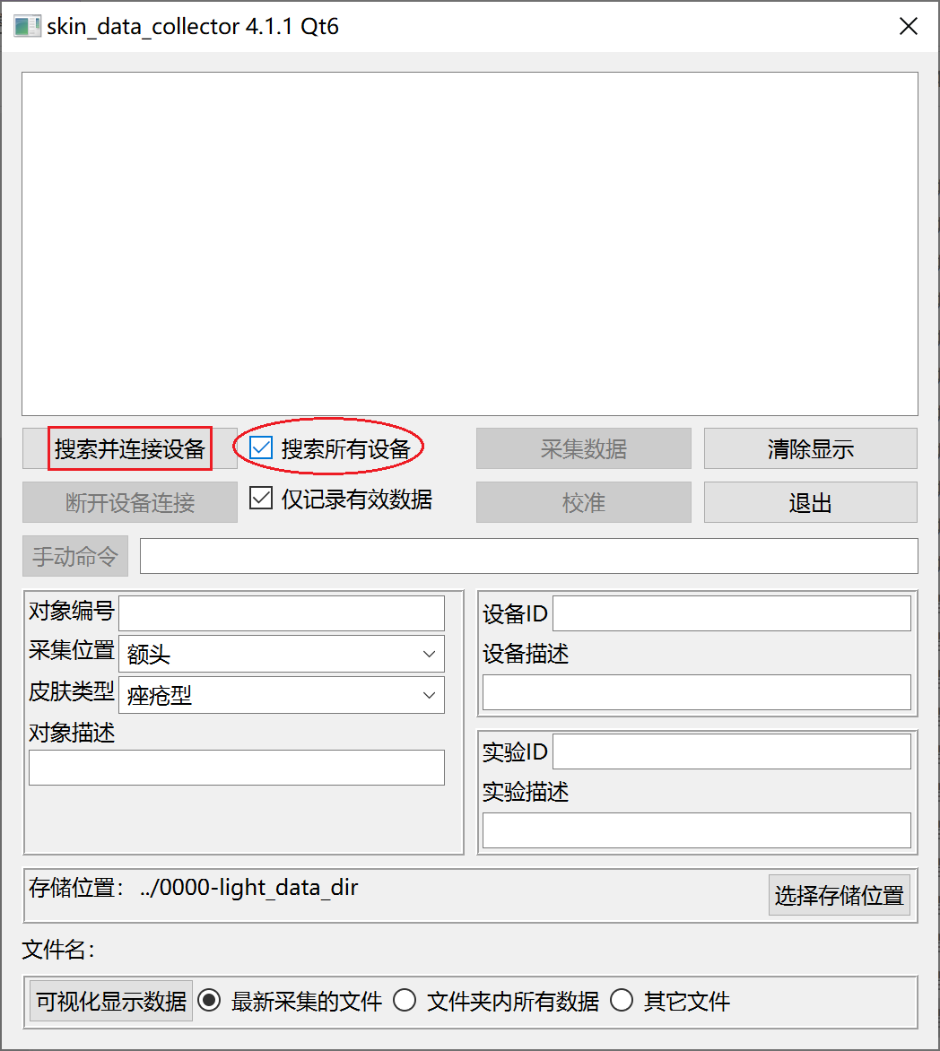

软件会列出搜索到的设备列表，搜索完成后有提示对话框，点击“OK”后，根据设备列表上方的提示，双击需要连接的设备：

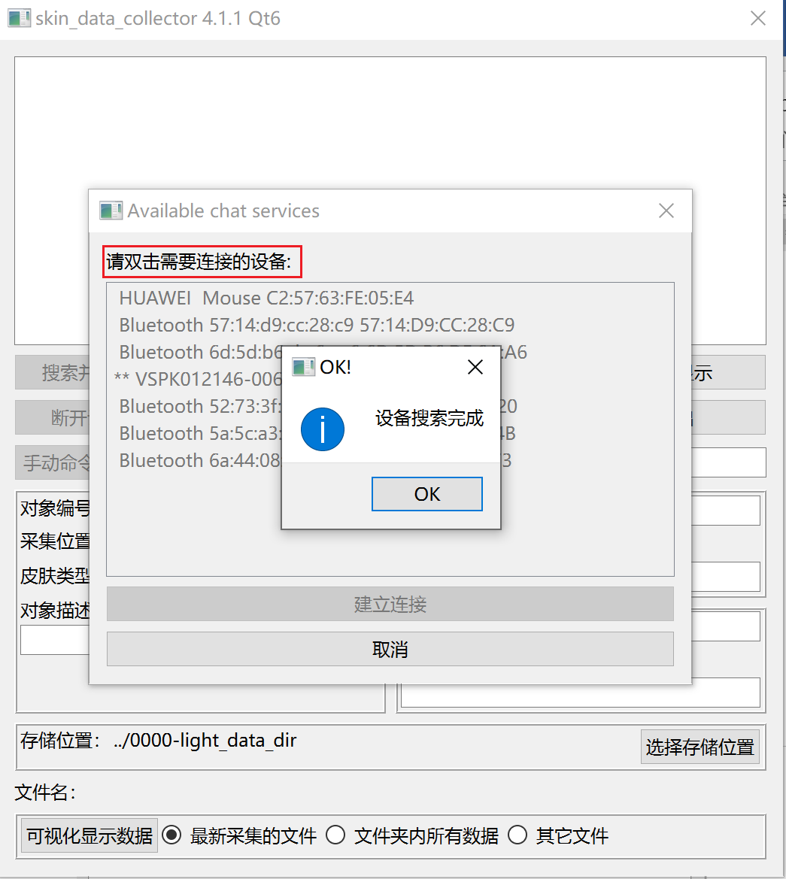

注：

1. 新设备如果没有在settings文件夹中的配置文件中记录蓝牙地址，设备列表中不会有“**”的显示。
2. 如果使用的设备与之前测试用的是同一款，应该是以“VSPK”名字开头的设备。否则可以从手机APP主界面的“AI肤质检测”中进入设备查找和配对界面，看到设备名称和地址（参考下图），然后在上面的设备列表中双击对应的项。

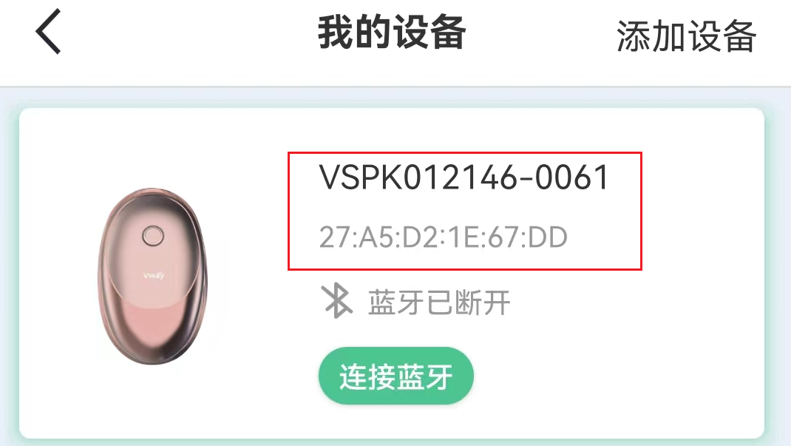

1. **连接设备**

双击列表后的设备后，软件会开始尝试搜索服务。搜索成功后的界面如下图：

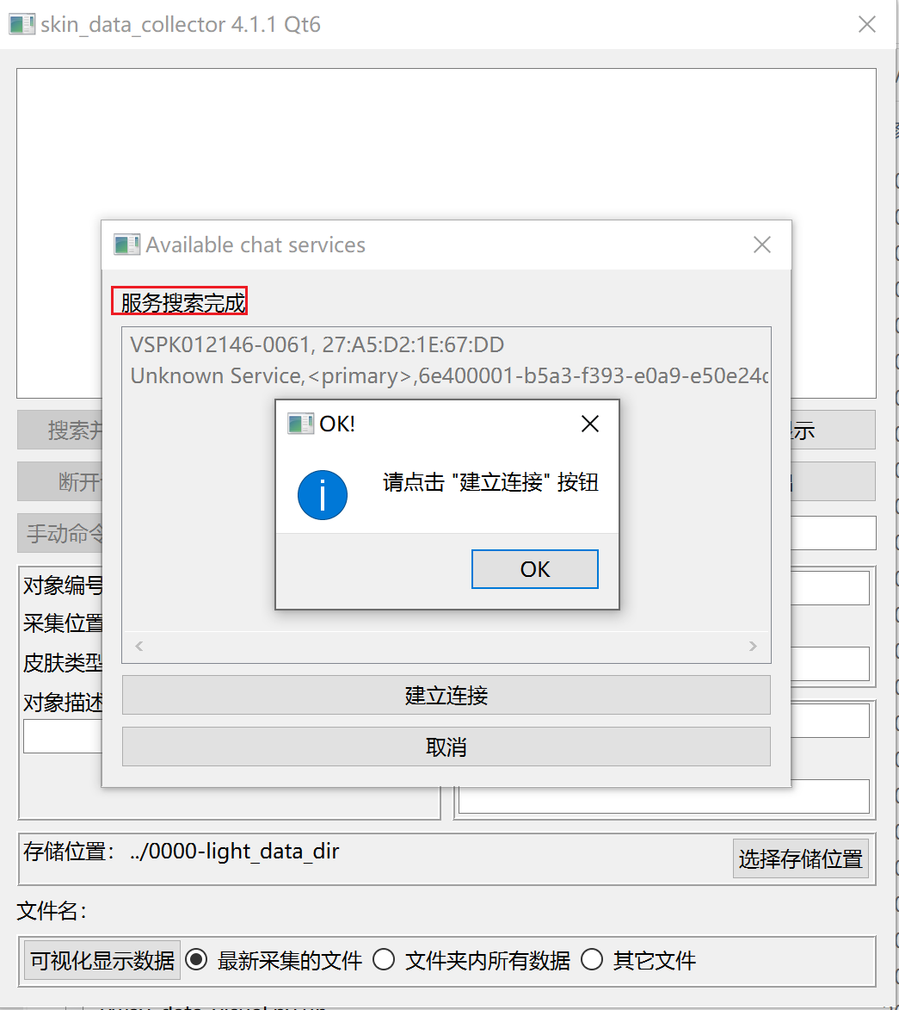

点击“建立连接”按钮，会与设备尝试建立连接。连接成功后的界面如下图：

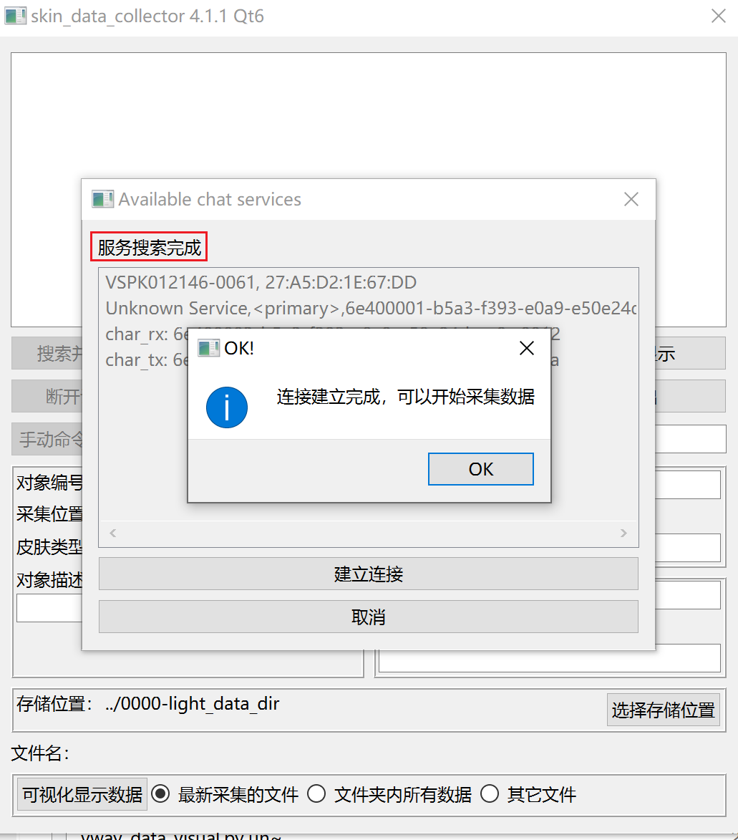

1. **采集数据**

输入合适的信息之后，点击“采集数据”：

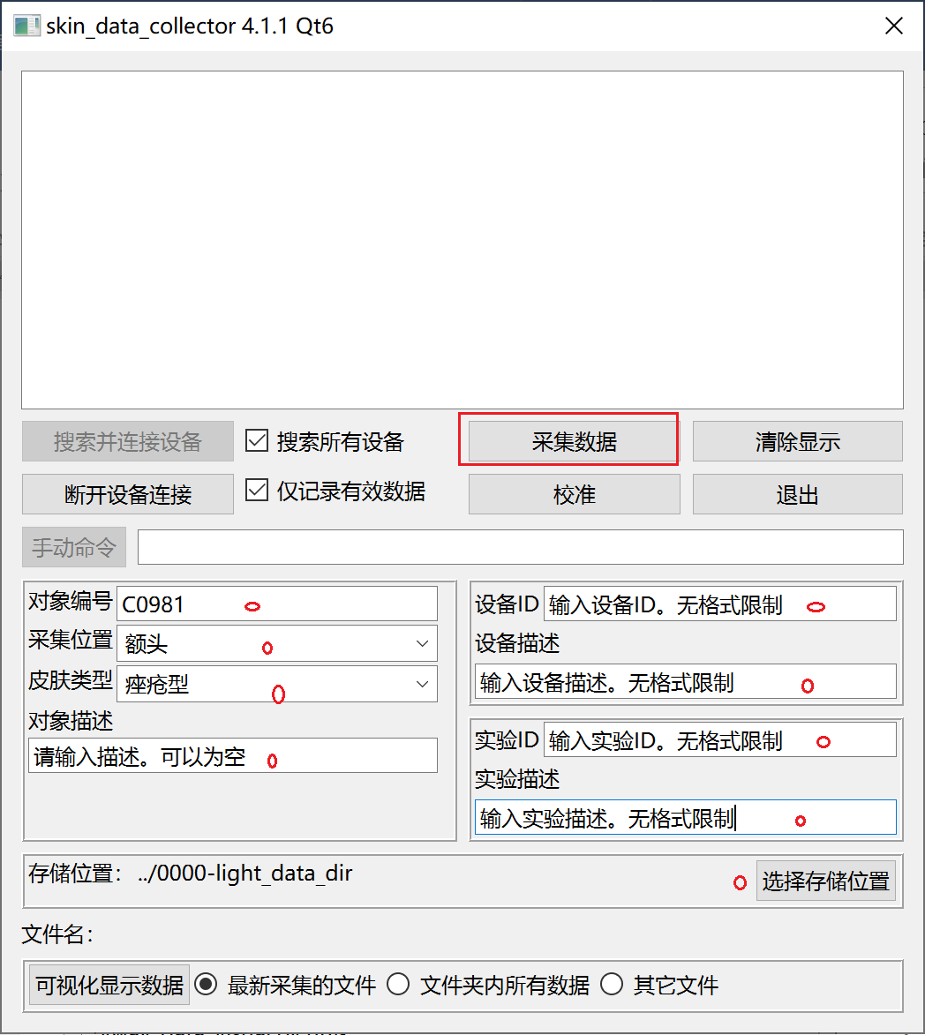

（“采集位置”和“皮肤类型”可以从下拉列表中选择已有的值，也可以手动输入新值。所有信息都不是必需要填写的，但为记录更详细的采集过程，建议尽量填写。）

采集过程如下图所示：

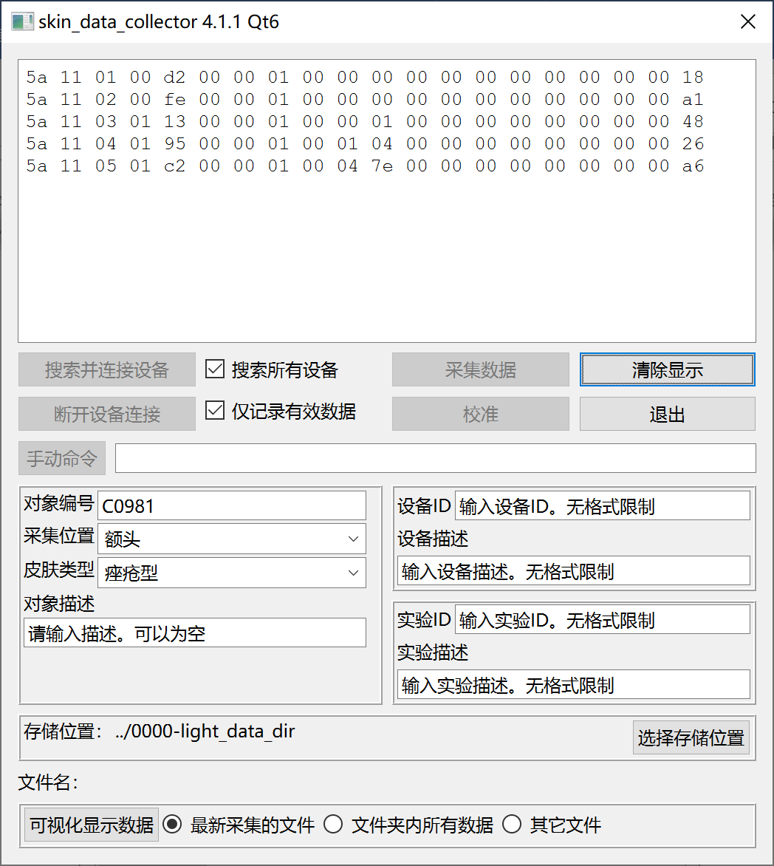

对于这一个型号的设备，一次采集会有19个数据（下图中红框内的“13”即为十六进制的19）。采集完成后会有提示对话框：

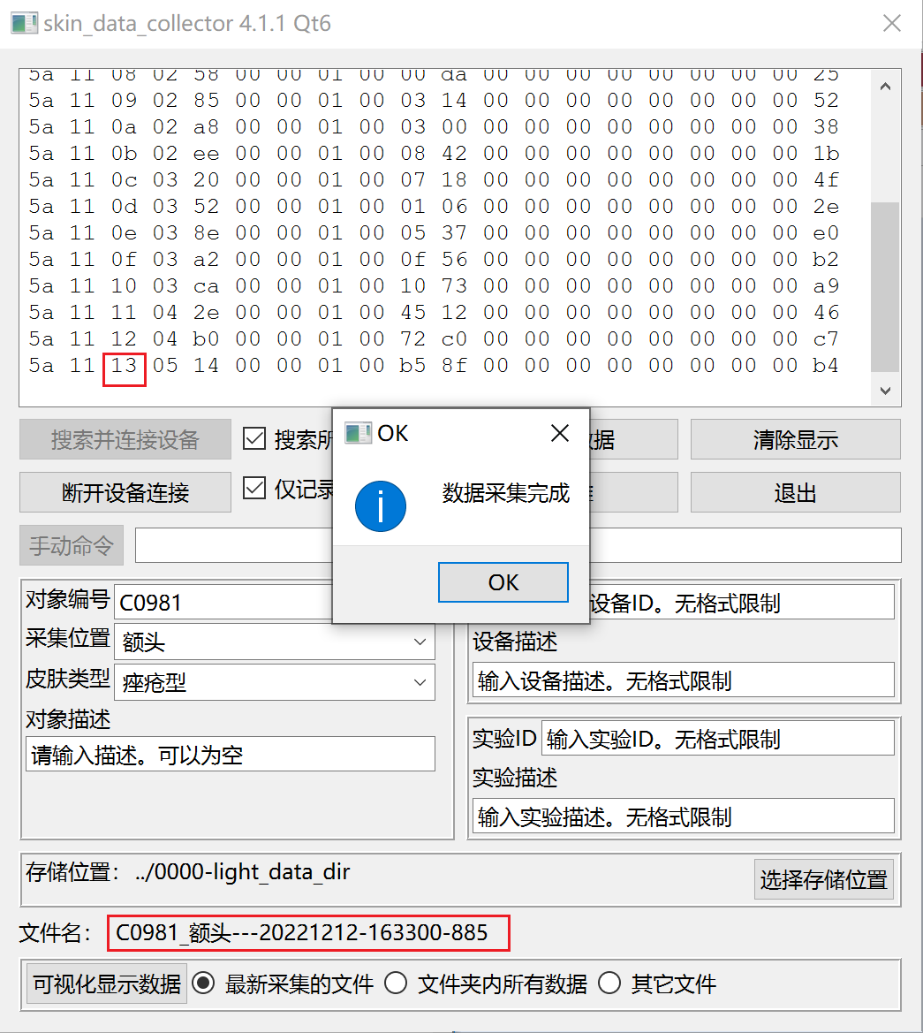

1. **数据存储**

数据会在软件中指定的位置中以多种格式存储，如下图所示。

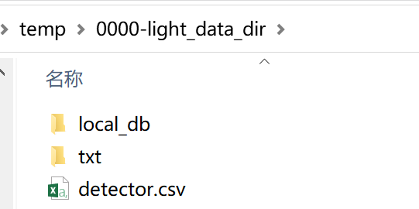

“txt”和“local_db”文件夹中分别为文本和本地sqlite数据库形式存放的文件，前者还会被读取用于可视化显示。这两个文件主要是开发和调试使用。数据分析可以只关注“detector.csv”文件，内容大致如下：

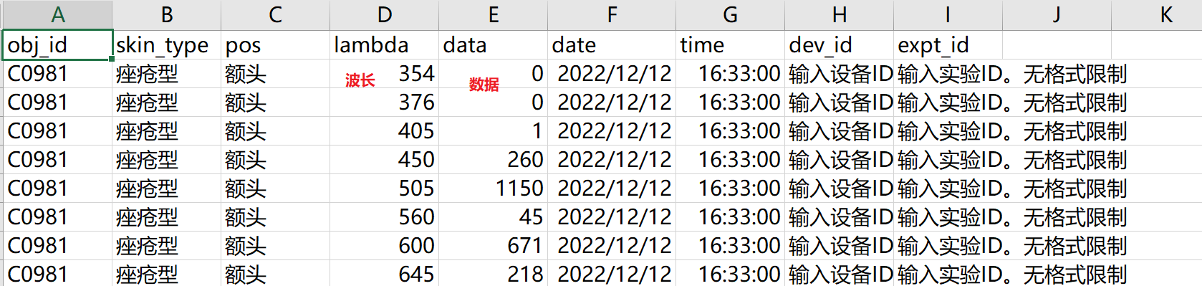

注：1~19的序号与波长的对应关系，按之前的分析如下表格所示：

|  |  |  |  |  |  |  |  |  |  |  |  |  |  |  |  |  |  |  |  |
| --- | --- | --- | --- | --- | --- | --- | --- | --- | --- | --- | --- | --- | --- | --- | --- | --- | --- | --- | --- |
| 编号 | 1 | 2 | 3 | 4 | 5 | 6 | 7 | 8 | 9 | 10 | 11 | 12 | 13 | 14 | 15 | 16 | 17 | 18 | 19 |
| 波长 | 354 | 376 | 405 | 450 | 505 | 560 | 600 | 645 | 680 | 705 | 800 | 850 | 910 | 930 | 970 | 1000 | 1050 | 1070 | 1200 |

在硬件调测过程中发现这个对应可能不完全正确，需要有调整。不过这个暂时不会影响我们对数据特征的分析，所以为了避免混乱，调整的工作在后续合适的时机统一进行，现在仍保持不变。

1. **其它**
2. 使用中记录的数据，包括txe和local_db请不要丢失，测试完成后也给我们同步一份。
3. 使用过程中如果发现有问题，反馈问题的同时，请将“log”文件夹中的内容同步发给我们。
4. **遗留问题**

2022-12-12

1. “对象信息”、“设备信息”、“实验信息”在本地数据库功能中记录，以各自的ID为索引，所以一个ID对应一条信息，重复ID会带来信息覆盖（新的覆盖旧的）。这部分功能后续可能会优化，把“覆盖”更新为“合并”。
2. 远程数据库功能还在开发中。开发完成后，软件如果联网运行，每条数据会被自动同步记录到一个云端的测试数据库。
3. “数据可视化”目前是通过一个外部的程序（vway_data_visual）实现的，体积较大。后续会集成到软件内部，缩小软件体积。